PUSŤ VIDEO, PŘEČTI ÚVOD A VÍTEJ NA VYSOČINE!
http://www.kr-vysocina.cz/vitejte-na-vysocine/d-4000086/p1=1205
NEZAPOMEŇ! NÁZEV „Kraj Vysočina“ SE PÍŠE S VELKÝM „K“, DŘÍVE PSÁNO „kraj Vysočina“ nebo jen „Vysočina“.
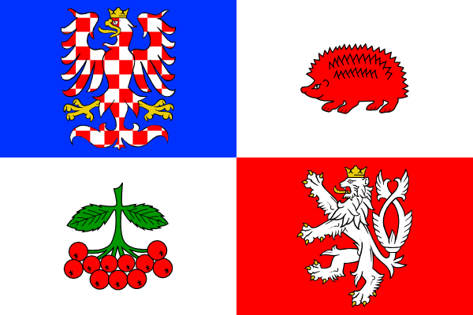
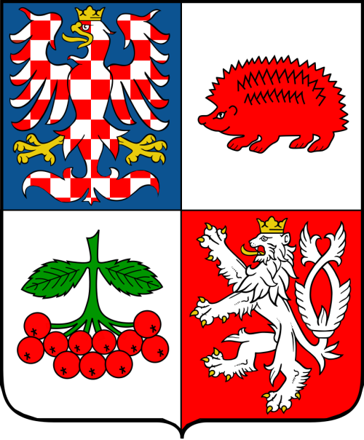
NASTUDUJ SI, CO ZNAMENAJÍ SYMBOLY VE ZNAKU NEBO VLAJCE KRAJE VYSOČINA.
https://cs.wikipedia.org/wiki/Symboly_Kraje_Vyso%C4%8Dina
MRKNI TAKÉ NA ZNAKY OSTATNÍCH OBCÍ NA VYSOČINĚ (V DOKUMENTU STR. 172 A DÁL.) V TESTU SE OBJEVILA NAPŘÍKLAD OTÁZKA, JAKÉ ZVÍŘE MÁ VE ZNAKU OBEC BOBROVÁ.
http://dspace.upce.cz/bitstream/handle/10195/28993/SobotkaR_Atlas%20znaku_FS_2008.pdf?sequence=1&isAllowed=y
ZÁKLADNÍ INFORMACE O KRAJI – TABULKA.
http://www.kr-vysocina.cz/zakladni-informace/d-4000087/p1=1206
http://www.asociacekraju.cz/kraje-cr/kraj-vysocina/
HTTPS://WWW.CZSO.CZ/CSU/XJ/CHARAKTERISTIKA_KRAJE
LOŇSKÁ SOUTĚŽ.
https://www.kr-vysocina.cz/soutez-poznej-vysocinu-ctyricitka-nejlepsich-resitelu-jede-na-vip-vylet-s-krajem-vysocina/d-4072549
O VYSOČINĚ.
http://www.region-vysocina.cz/tr/o-vysocine

NASTUDUJ DOBŘE I ATLAS – JE TO DOBRÝ POMOCNÍK.
http://extranet.kr-vysocina.cz/download/pdf/edice/Atlas_Vysociny.pdf
NEJ Z VYSOČINY.
http://www.region-vysocina.cz/nej-vysociny
LIDOVÁ KULTURA.
http://www.region-vysocina.cz/lidova-kultura
OSOBNOSTI KRAJE VYSOČINA.
http://www.region-vysocina.cz/osobnosti
https://www.kr-vysocina.cz/vyznamne-osobnosti-kraje-vysocina/ds-300227
http://www.vys-edu.cz/assets/File.ashx?id_org=600139&id_dokumenty=5501
HRA „POZNEJ VYSOČINU“.
http://www.region-vysocina.cz/aktualita/elektronicka-poznavaci-hra-znate-dobre-vysocinu-a266
http://www.region-vysocina.cz/hra/setupHra-web-cz.html
BETLÉMÁŘSTVÍ.
http://www.region-vysocina.cz/aktualita/betlemarstvi-ma-na-vysocine-dvousetletou-tradici-a846
MAPA, KDE SI MŮŽEŠ ZAKLIKNOUT CO POTŘEBUJEŠ VĚDĚT A VIDĚT.
http://www.region-vysocina.cz/mapy/

ZOPAKUJ SI NEBO SI NAJDI, CO JE TO BAROKO – PRO VYSOČINU JE TOTIŽ TYPICKÉ!
https://cs.wikipedia.org/wiki/Baroko
BAROKNÍ CÍRKEVNÍ PAMÁTKY.
http://www.region-vysocina.cz/temata/temata/barokni-vysocina/barokni-pamatky/kostely
BAROKNÍ ZÁMKY.
http://www.region-vysocina.cz/temata/temata/barokni-vysocina/barokni-pamatky/kostely
DALŠÍ BAROKNÍ PAMÁTKY.
http://www.region-vysocina.cz/temata/temata/barokni-vysocina/barokni-pamatky/ostatni-pamatky
UNESCO – NEJVÍCE PAMÁTEK SVĚTOVÉHO KULTURNÍHO DĚDICTVÍ ZE VŠECH KRAJŮ V ČESKÉ REPUBLICE – CELKEM TŘI PAMÁTKY SE ŘADÍ K NEJDŮLEŽITĚJŠÍM NA CELÉM SVĚTĚ – PROKLIKEJ SI JE A PŘEČTI SI O NICH DŮLEŽITÉ INFORMACE.
http://www.atlasceska.cz/kraj-vysocina/pamatky-unesco/
KOUKNI NA KRÁTKÉ VIDEO.
http://www.ceskatelevize.cz/ivysilani/10268040165-ceske-pexeso/210552116240013

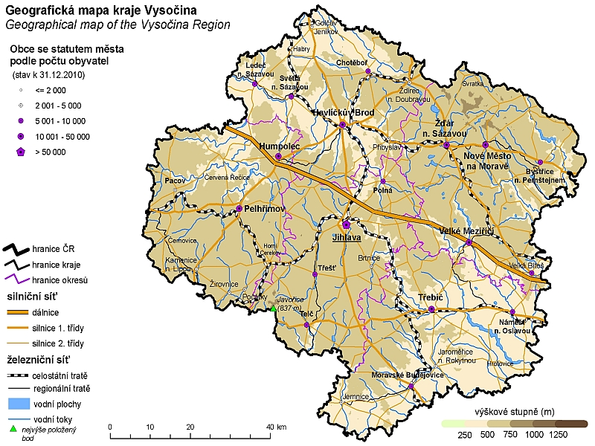
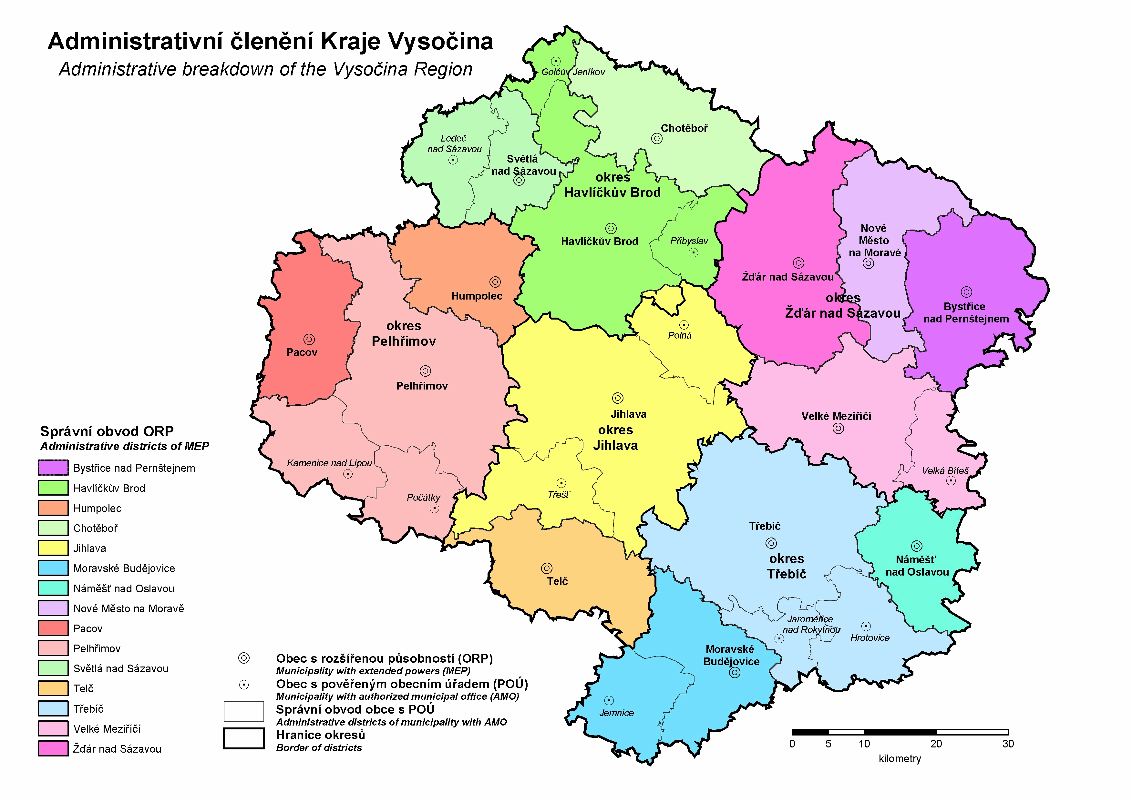
NAUČ SE JEDNOTLIVÉ OKRESY KRAJE VYSOČINA A SPRÁVNÍ OBVODY OBCE S ROZŠÍŘENOU PŮSOBNOSTÍ – VIZ LEGENDA MAPY!
https://www.mistopisy.cz/pruvodce/kraj/10/vysocina/
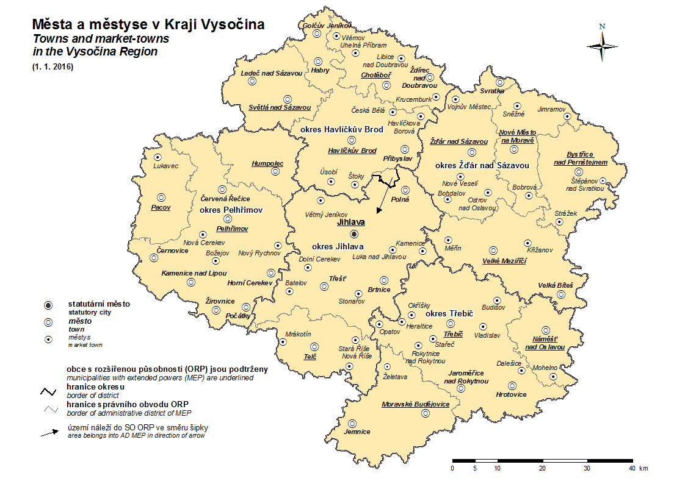
NAUČ SE, KTERÉ ŘEKY PROTÉKAJÍ KRAJEM VYSOČINA A JAKÉ JSOU ZDE PŘEHRADNÍ NÁDRŽE!
KRAJ VYSOČINA NA WIKIPEDII – ZÁKLADNÍ INFORMACE – SLEDUJ TABULKY, DŮLEŽITÝ JE POČET OBYVATEL, HEJTMAN…
https://cs.wikipedia.org/wiki/Kraj_Vyso%C4%8Dina
NA ÚZEMÍ NAŠEHO KRAJE SE ROZKLÁDÁ ČESKOMORAVSKÁ VRCHOVINA JAKO HORSKÝ CELEK – PODÍVEJ SE NA JEHO CHARAKTERISTIKU.
https://cs.wikipedia.org/wiki/%C4%8Ceskomoravsk%C3%A1_vrchovina
VŠE CO POTŘEBUJEŠ NAJÍT – ZAŠKRTNI NEBO ROZKLIKNI A SLEDUJ, ČTI, NAJDI NA MAPĚ – VELMI ŠIKOVNÝ ROZCESTNÍK OD KULTURY PŘES OSOBNOSTI AŽ PO PŘÍRODNÍ PAMÁTKY – ZDE SLEDUJ CHRÁNĚNÉ KRAJINNÉ OBLASTI, NÁRODNÍ PŘÍRODNÍ REZERVACE, NÁRODNÍ PŘÍRODNÍ PAMAÁTKY A DALŠÍ PŘÍRODNÍ ZAJÍMAVOSTI.
http://www.dedictvivysociny.cz/
http://www.dedictvivysociny.cz/kultura/pamatky-50/technicke-2/?id=215
http://www.dedictvivysociny.cz/kultura/pamatky-50/technicke-2/?id=636
http://www.dedictvivysociny.cz/kultura/pamatky-50/technicke-2/?id=122
http://www.dedictvivysociny.cz/kultura/pamatky-50/technicke-2/?id=700
http://www.dedictvivysociny.cz/kultura/pamatky-50/technicke-2/?id=590
http://www.dedictvivysociny.cz/kultura/pamatky-50/technicke-2/?id=694
http://www.dedictvivysociny.cz/priroda/zvlaste_chranena_uzemi-11/chranena_krajinna_oblast-36/?id=1017
http://www.dedictvivysociny.cz/priroda/zvlaste_chranena_uzemi-11/chranena_krajinna_oblast-36/?id=1016
http://www.dedictvivysociny.cz/priroda/zvlaste_chranena_uzemi-11/narodni_prirodni_pamatka-37/?id=1019
http://www.dedictvivysociny.cz/priroda/zvlaste_chranena_uzemi-11/narodni_prirodni_pamatka-37/?id=1039
http://www.dedictvivysociny.cz/priroda/zvlaste_chranena_uzemi-11/narodni_prirodni_pamatka-37/?id=524
http://www.dedictvivysociny.cz/priroda/zvlaste_chranena_uzemi-11/narodni_prirodni_pamatka-37/?id=1008
http://www.dedictvivysociny.cz/priroda/zvlaste_chranena_uzemi-11/narodni_prirodni_rezervace-38/?id=517
http://www.dedictvivysociny.cz/priroda/zvlaste_chranena_uzemi-11/narodni_prirodni_rezervace-38/?id=436
http://www.dedictvivysociny.cz/priroda/zvlaste_chranena_uzemi-11/narodni_prirodni_rezervace-38/?id=1055
http://www.dedictvivysociny.cz/priroda/zvlaste_chranena_uzemi-11/narodni_prirodni_rezervace-38/?id=790
http://www.dedictvivysociny.cz/priroda/zvlaste_chranena_uzemi-11/narodni_prirodni_rezervace-38/?id=300
http://www.dedictvivysociny.cz/priroda/zvlaste_chranena_uzemi-11/narodni_prirodni_rezervace-38/?id=2904
https://www.kr-vysocina.cz/jak-si-vedou-obce-v-nbsp-polovine-souteze-my-tridime-nejlepe-2017/d-4080797/p1=50823

ZAJÍMAVOSTI KRAJE – URČITĚ PROČÍST!
http://m.kr-vysocina.cz/assets/File.ashx?id_org=450008&id_dokumenty=4036392
https://www.czso.cz/csu/xj/110221_krajina
https://www.czso.cz/csu/xj/110224lide_a_spolecnost
https://www.czso.cz/csu/xj/110224zemedelstvi
https://www.czso.cz/csu/xj/110224ekonomika
NEZAPOMEŇ NA REGIONÁLNÍ ZNAČKY!
http://www.regionalni-znacky.cz/vysocina/cs/certifikovane-produkty/
https://www.regionalnipotravina.cz/ocenene-regionalni-potraviny/vysocina/?
UKÁZKA OTÁZEK!
http://www.zszeletava.cz/fotogalerie/15_16vysocina_trebic/otazky%20prvni%20kolo_2016_verze%20pro%20zaky.pdf
PRŮMYSL
http://gynome.nmnm.cz/gisvysociny/index.php?ln=cz&id=30&cat=a&typ=menu
http://gynome.nmnm.cz/gisvysociny/index.php?ln=cz&id=30&cat=a&typ=menu
http://gynome.nmnm.cz/gisvysociny/index.php?ln=cz&id=8&cat=c&typ=menu

